МІНІСТЕРСТВО ОСВІТИ І НАУКИ УКРАЇНИ

Український державний університет імені Михайла Драгоманова

Факультет математики, інформатики та фізики

Кафедра інформаційних технологій та програмування

**Звіт**

з лабораторної роботи №5

«Функції та файли»

з дисципліни «Програмування»

Виконав:

студентка ІІІ курсу групи 31І

Задворна А. Б.

Перевірила:

викладач Устименко О.Б.

Оцінка___________

Дата _____________

Київ - 2023

**Зміст**

**Мета роботи 3**

**1 Постановка задачі 4**

**2 Основна частина 6**

**2.1 Опис вхідних та вихідних даних 6**

**2.1 Блок-схема 7**

**2.1 Результат виконання програми 8**

**2.2 Опис вхідних та вихідних даних 9**

**2.2 Блок-схема 10**

**2.2 Результат виконання програми 11**

**Висновки 12**

**Список літератури 12**

**Додатки 12**

# Мета роботи

Мета лабораторної роботи – оволодіння навичками роботи з функціями та файлами у мові програмування та їх ефективним використанням.

# 1 Постановка задачі

**Задача №1.**

Напишіть функцію, яка створює комбінацію із двох послідовностей цілих чисел, впорядковану за зростанням.

Вхідні дані:

1 4 0 12 4 5

24 1 2 10 8

Вихідні дані:

0 1 1 2 4 4 5 8 10 12 24

**Задача №2.**

В олімпіаді з інформатики брало участь кілька осіб.

Переможцем олімпіади стає людина, яка набрала найбільше балів.

Переможці визначаються незалежно по кожному класу.

Визначте кількість балів, яку набрав переможець в кожному класі.

Гарантується, що в кожному класі був хоча б один учасник.

Інформація про результати олімпіади записана у файлі,

кожен рядок якого має вигляд: прізвище ім’я клас бал.

Прізвище та ім’я - текстові рядки, що не містять пропусків.

Клас - одне з трьох чисел 9, 10, 11. Бал - ціле число від 0 до 100.

У інший файл запишіть три числа в одному рядку через пропуск: бали переможця олімпіади з 9 класу,

з 10 класу, з 11 класу.

Вхідні дані:

Файл input.txt з вмістом

Albert Einstein 9 90

Ernest Rutherford 10 91

Lev Landau 11 92

Enrico Fermi 9 93

Вихідні дані:

Файл output.txt з вмістом

93 91 92

# 2 Основна частина

## 2.1 Опис вхідних та вихідних даних

*Вхідні дані:*

list1 – послідовність 1

list2 – послідовність 2

*Вихідні дані:*

result – комбінація із двох послідовностей цілих чисел, впорядковану за зростанням

**2.1 Блок-схема**

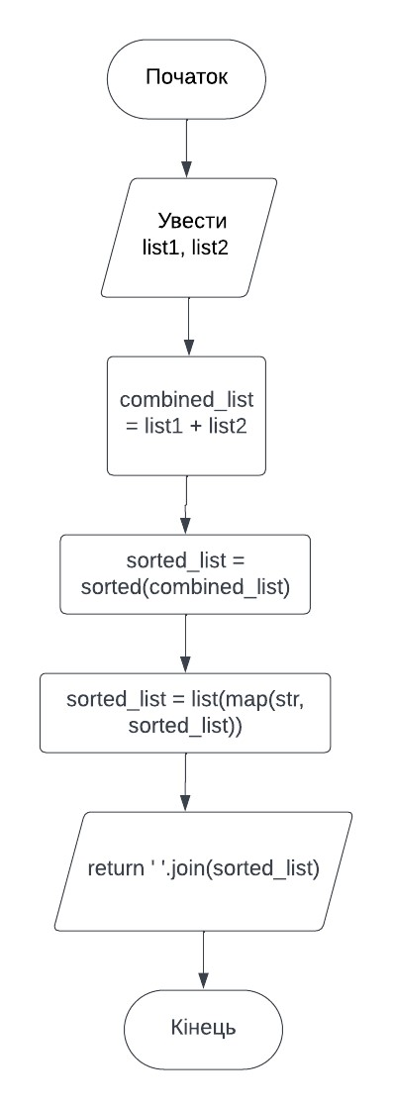

**2.1 Результат виконання програми**

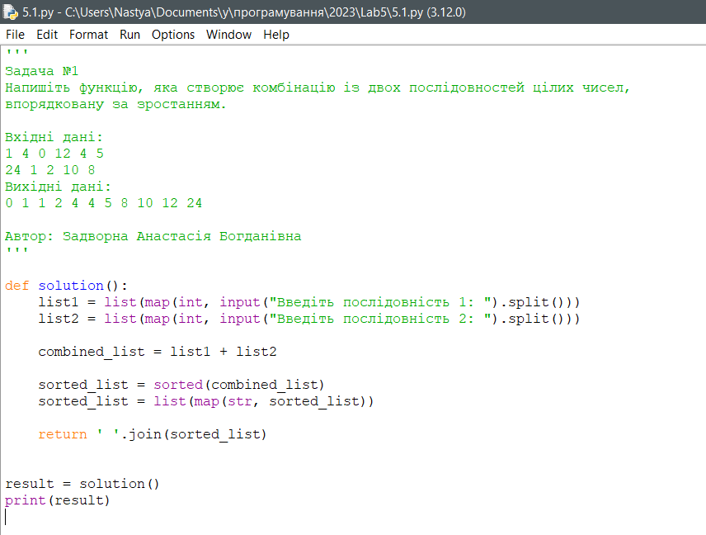

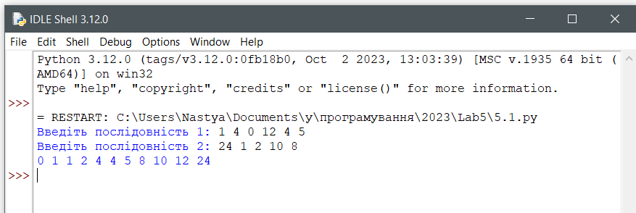

**2.2 Опис вхідних та вихідних даних**

*Вхідні дані:*

Файл input.txt з вмістом

Albert Einstein 9 90

Ernest Rutherford 10 91

Lev Landau 11 92

Enrico Fermi 9 93

*Вихідні дані:*

Файл output.txt з вмістом

93 91 92

**2.2 Блок-схема**

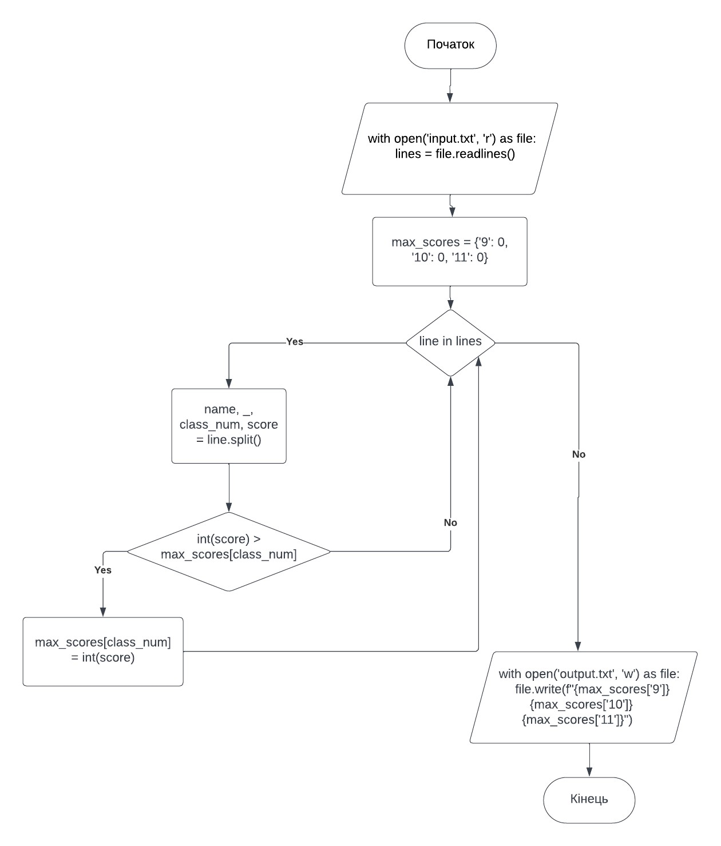

**2.2 Результат виконання програми**

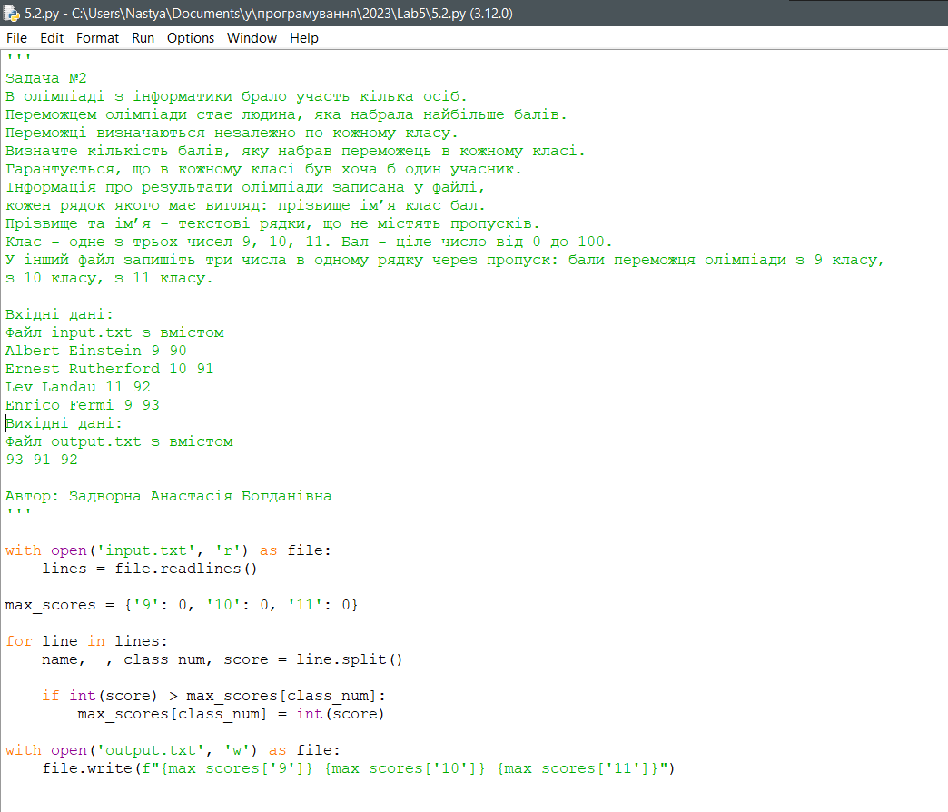

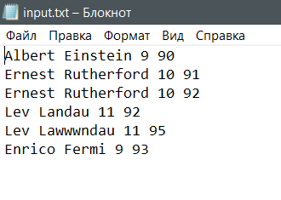 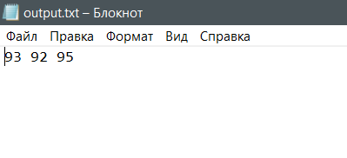

# Висновки

Виконання лабораторної роботи сприяло оволодінню навичками роботи iз функціями та файлами у мові програмування. В результаті отримала систематизовані знання, а також навчилась ефективно їх використовувати в практичних завданнях.

# Список літератури

# Додатки

<https://github.com/qwuuhl/Lab5>